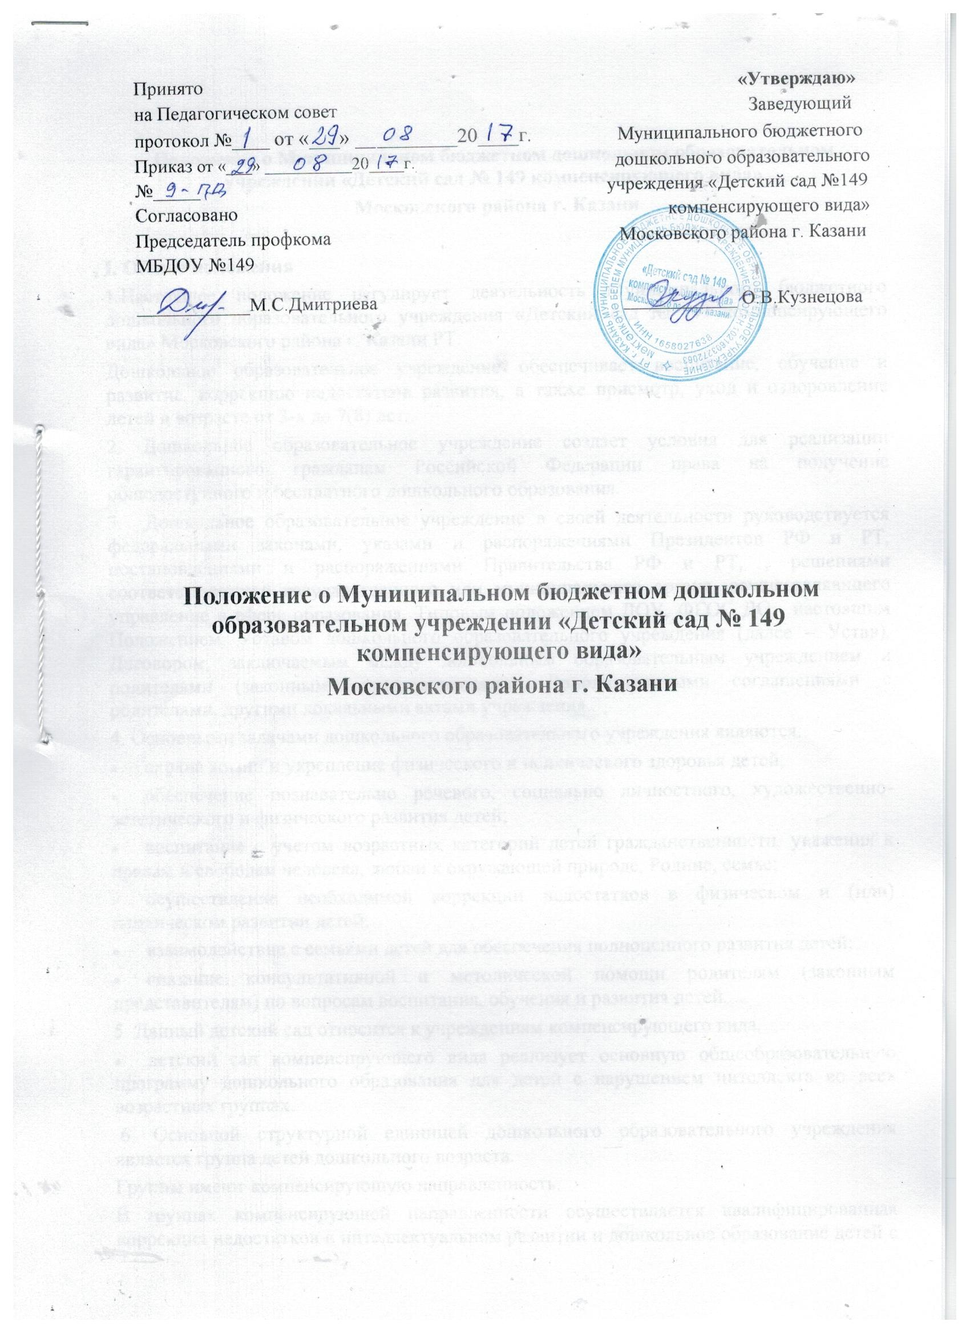

Положение о Муниципальном бюджетном дошкольном образовательном учреждении «Детский сад № 149 компенсирующего вида»
Московского района г. Казани

I. Общие положения
1.Настоящее положение регулирует деятельность Муниципального бюджетного дошкольного образовательного учреждения «Детский сад № 149 компенсирующего вида» Московского района г. Казани РТ.
Дошкольное образовательное учреждение обеспечивает воспитание, обучение и развитие, коррекцию недостатков развития, а также присмотр, уход и оздоровление детей в возрасте от 3-х до 7(8) лет.
2. Дошкольное образовательное учреждение создает условия для реализации гарантированного гражданам Российской Федерации права на получение общедоступного и бесплатного дошкольного образования.
3. Дошкольное образовательное учреждение в своей деятельности руководствуется федеральными законами, указами и распоряжениями Президентов РФ и РТ, постановлениями и распоряжениями Правительства РФ и РТ, , решениями соответствующего государственного или муниципального органа, осуществляющего управление в сфере образования, Типовым положением ДОУ, ФГОС ДО, настоящим Положением, Уставом дошкольного образовательного учреждения (далее – Устав), Договором, заключаемым между дошкольным образовательным учреждением и родителями (законными представителями), Дополнительными соглашениями с родителями, другими локальными актами учреждения..
4. Основными задачами дошкольного образовательного учреждения являются:
- охрана жизни и укрепление физического и психического здоровья детей;
- обеспечение познавательно речевого, социально личностного, художественноэстетического и физического развития детей;
- воспитание с учетом возрастных категорий детей гражданственности, уважения к правам и свободам человека, любви к окружающей природе, Родине, семье;
- осуществление необходимой коррекции недостатков в физическом и (или) психическом развитии детей;
- взаимодействие с семьями детей для обеспечения полноценного развития детей;
- оказание консультативной и методической помощи родителям (законным представителям) по вопросам воспитания, обучения и развития детей.
5. Данный детский сад относится к учреждениям компенсирующего вида.
- детский сад компенсирующего вида реализует основную общеобразовательную программу дошкольного образования для детей с нарушением интеллекта во всех возрастных группах.
6. Основной структурной единицей дошкольного образовательного учреждения является группа детей дошкольного возраста.
Группы имеют компенсирующую направленность.
В группах компенсирующей направленности осуществляется квалифицированная коррекция недостатков в интеллектуальном развитии и дошкольное образование детей с ограниченными возможностями в соответствии с образовательной программой образовательного учреждения, разрабатываемой им самостоятельно на основе основной коррекционной программы дошкольного образования и ФГОС ДО, а также с учетом особенностей психофизического развития и возможностей детей.
В группы могут включаться как дети одного возраста, так и дети разных возрастов (смежных) в зависимости от диагноза.
Группы различаются также по времени пребывания детей и функционируют
в режиме полного дня (12часового пребывания), и круглосуточного пребывания. Группы функционируют в режиме 5дневной рабочей недели.
7. Язык на котором ведется обучение и воспитание в дошкольном образовательном учреждении, определяется Уставом. В ДОУ воспитательно-образовательный процесс осуществляется на русском языке. В дошкольном образовательном учреждении создаются условия для изучения русского языка как государственного языка Российской Федерации.
8. Дошкольное образовательное учреждение в целях выполнения, стоящих перед ним задач имеет право устанавливать прямые связи с предприятиями, учреждениями и организациями, в том числе и иностранными.
9. Дошкольное образовательное учреждение несет в установленном законодательством Российской Федерации порядке ответственность за:
- выполнение функций, определенных Уставом;
- реализацию в полном объеме основной общеобразовательной программы дошкольного образования;
- качество реализуемых образовательных программ;
- соответствие применяемых форм, методов и средств организации образовательного процесса возрастным, психофизиологическим особенностям, склонностям, способностям, интересам и потребностям детей;
- жизнь и здоровье детей и работников дошкольного образовательного учреждения во время образовательного процесса.
10. В дошкольном образовательном учреждении не допускаются создание
и осуществление деятельности организационных структур политических партий, общественно-политических и религиозных движений и организаций (объединений); образование носит светский характер.

II. Организация деятельности дошкольного образовательного учреждения
11. Дошкольное образовательное учреждение создается учредителем и регистрируется в порядке, установленном законодательством РФ и РТ.
12. Учредителем государственного дошкольного образовательного учреждения являются федеральные органы исполнительной власти и органы исполнительной власти субъектов Российской Федерации.
Учредителем муниципального дошкольного образовательного учреждения являются органы местного самоуправления.
13. Отношения между Учредителем и Дошкольным образовательным учреждением определяются договором, заключаемым между ними в соответствии с законодательством Российской Федерации.
14. Права юридического лица в части ведения уставной финансово-хозяйственной деятельности возникают у дошкольного образовательного учреждения
с момента его регистрации.
Дошкольное образовательное учреждение самостоятельно осуществляет финансовохозяйственную деятельность, может иметь самостоятельный баланс
и лицевой счет (счет), открытый в установленном порядке, печать установленного образца, штамп и бланки со своим наименованием.
15. Право на ведение образовательной деятельности и получение льгот, установленных законодательством Российской Федерации, возникает у дошкольного образовательного учреждения с момента выдачи ему лицензии (разрешения).
16. Дошкольное образовательное учреждение проходит государственную аккредитацию в порядке, установленном Законом Российской Федерации "Об образовании".
17. Дошкольное образовательное учреждение может быть создано, реорганизовано и ликвидировано в порядке, установленном законодательством Российской Федерации.
18. Содержание образовательного процесса в дошкольном образовательном учреждении определяется образовательной программой дошкольного образования, разрабатываемой, принимаемой и реализуемой им самостоятельно в соответствии ФГОС ДО и с учетом особенностей психофизического развития и возможностей детей.
19. В соответствии с целями и задачами, определенными Уставом, дошкольное образовательное учреждение может реализовывать дополнительные образовательные программы и оказывать дополнительные образовательные услуги за пределами определяющих его статус образовательных программ с учетом потребностей семьи и на основе Договора, заключаемого между дошкольным образовательным учреждением и родителями (законными представителями).
Платные образовательные услуги не могут быть оказаны взамен и в рамках основной образовательной деятельности, финансируемой учредителем.
20. Режим работы дошкольного образовательного учреждения и длительность пребывания в нем детей определяются Уставом, Договором, заключаемым между дошкольным образовательным учреждением и учредителем.
21. Организация питания в дошкольном образовательном учреждении возлагается на дошкольное образовательное учреждение.
22. Медицинское обслуживание детей в дошкольном образовательном учреждении обеспечивают органы здравоохранения. Медицинский персонал наряду с администрацией несет ответственность за здоровье и физическое развитие детей, проведение лечебно-профилактических мероприятий, соблюдение санитарногигиенических норм, режима и обеспечение качества питания. Дошкольное образовательное учреждение обязано предоставить помещение с соответствующими условиями для работы медицинских работников, осуществлять контроль их работы в целях охраны и укрепления здоровья детей и работников дошкольного образовательного учреждения.
23. Работники дошкольного образовательного учреждения в обязательном порядке проходят периодическое медицинское обследование, которое проводится за счет средств учредителя.

III. Комплектование дошкольного образовательного учреждения
24. Порядок комплектования дошкольного образовательного учреждения определяется учредителем в соответствии с законодательством Российской Федерации и закрепляется в Уставе.
25. В дошкольное образовательное учреждение принимаются дети в возрасте от 3-х до 7 лет. Прием детей осуществляется только с согласия родителей (законных представителей), по направлению врача-психиатра, на основании заключения городской психолого-медико-педагогической комиссии, заявления родителей (законных представителей) и документов, удостоверяющих личность одного из родителей (законных представителей).
26. При приеме детей с ограниченными возможностями, дошкольное образовательное учреждение обязано обеспечить необходимые условия для организации коррекционной работы.
27. Количество групп в дошкольном образовательном учреждении определяется учредителем, исходя из их предельной наполняемости, и составляет 4 группы.
28. В группах компенсирующей направленности предельная наполняемость устанавливается в зависимости от категории детей и их возраста (старше 3 лет) и составляет:
- для детей с умственной отсталостью легкой степени – 8-10 детей

IV. Участники образовательного процесса
29. Участниками образовательного процесса дошкольного образовательного учреждения являются дети, их родители (законные представители), педагогические работники.
30. При приеме детей в дошкольное образовательное учреждение последнее обязано ознакомить родителей (законных представителей) с Уставом, лицензией на право ведения образовательной деятельности, свидетельством о государственной аккредитации дошкольного образовательного учреждения и другими документами, регламентирующими организацию образовательного процесса.
31. Установление платы, взимаемой с родителей (законных представителей) за содержание ребенка в дошкольном образовательном учреждении, производится в соответствии с законодательством Российской Федерации. В учреждении компенсирующего вида дети-инвалиды посещают ДОУ – бесплатно. Остальные воспитанники – платно, на общих основаниях.
32. Взаимоотношения между дошкольным образовательным учреждением
и родителями (законными представителями) регулируются Договором, включающим в себя взаимные права, обязанности и ответственность сторон, возникающие
в процессе воспитания, обучения, развития, присмотра, ухода и оздоровления детей, длительность пребывания ребенка в дошкольном образовательном учреждении.
33. Отношения ребенка и персонала дошкольного образовательного учреждения строятся на основе сотрудничества, уважения личности ребенка и предоставления ему свободы развития в соответствии с индивидуальными особенностями.
34. Порядок комплектования персонала дошкольного образовательного учреждения регламентируется Уставом.
35. К педагогической деятельности в дошкольном образовательном учреждении допускаются лица, имеющие среднее профессиональное или высшее профессиональное образование. Образовательный ценз указанных лиц подтверждается документами государственного образца о соответствующем уровне образования и (или) квалификации.
К педагогической деятельности не допускаются лица:
- лишенные права заниматься педагогической деятельностью в соответствии
с вступившим в законную силу приговором суда;
- имеющие неснятую или непогашенную судимость за умышленные тяжкие
и особо тяжкие преступления;
- признанные недееспособными в установленном федеральным законом порядке;
- имеющие заболевания, предусмотренные перечнем, утверждаемым федеральным органом исполнительной власти, осуществляющим функции по выработке государственной политики и нормативно-правовому регулированию в сфере здравоохранения, социального развития, труда и защиты прав потребителей.
36. В штатное расписание дошкольного образовательного учреждения, обеспечивающего воспитание, обучение, развитие, присмотр, уход и оздоровление детей с ограниченными возможностями, в случае необходимости могут быть введены дополнительные должности логопедов, педагогов психологов и других работников (в зависимости от категории детей) в пределах ассигнований, выделяемых по решению учредителя на эти цели.
37. Права работников дошкольного образовательного учреждения и меры их социальной поддержки определяются законодательством РФ и РТ, Уставом и трудовым договором.
38. Работники дошкольного образовательного учреждения имеют право:
- на участие в управлении дошкольным образовательным учреждением в порядке, определяемом уставом;
- на защиту своей профессиональной чести, достоинства и деловой репутации.
39. Дошкольное образовательное учреждение устанавливает:
- заработную плату работников в зависимости от квалификации работника, сложности, интенсивности, количества, качества и условий выполняемой работы, а также компенсационные выплаты (доплаты и надбавки компенсационного характера) и стимулирующие выплаты (доплаты и надбавки стимулирующего характера, премии и иные поощрительные выплаты) в пределах бюджетных ассигнований, направляемых на оплату труда;
- структуру управления деятельностью дошкольного образовательного учреждения;
- штатное расписание и должностные обязанности работников.

V. Управление дошкольным образовательным учреждением
40. Управление дошкольным образовательным учреждением осуществляется
в соответствии с Законами РФ и РТ "Об образовании", иными законодательными актами РФ и РТ, настоящим Положением и Уставом.
41. Управление дошкольным образовательным учреждением строится на принципах единоначалия и самоуправления, обеспечивающих государственно-общественный характер управления дошкольным образовательным учреждением. Формами самоуправления дошкольного образовательного учреждения, обеспечивающими государственно-общественный характер управления, являются попечительский совет, общее собрание, педагогический совет и другие формы. Порядок выборов органов самоуправления, и их компетенция определяются Уставом.
42. Непосредственное руководство дошкольным образовательным учреждением осуществляет прошедший соответствующую аттестацию заведующий.
Прием на работу заведующего дошкольным образовательным учреждением осуществляется в порядке, определяемом Уставом, и в соответствии с законодательством Российской Федерации.
43. Заведующий дошкольным образовательным учреждением:
- действует от имени дошкольного образовательного учреждения, представляет его во всех учреждениях и организациях;
- распоряжается имуществом дошкольного образовательного учреждения
в пределах прав, предоставленных ему договором, заключаемым между дошкольным образовательным учреждением и учредителем;
- выдает доверенности;
- открывает лицевой счет (счета) в установленном порядке в соответствии с законодательством Российской Федерации;
- осуществляет прием на работу и расстановку кадров, поощряет работников дошкольного образовательного учреждения, налагает взыскания и увольняет с работы;
- несет ответственность за деятельность дошкольного образовательного учреждения перед учредителем.

VI. Имущество и средства учреждения
44. За дошкольным образовательным учреждением в целях обеспечения образовательной деятельности в соответствии с Уставом, учредитель в установленном порядке закрепляет объекты права собственности (здания, сооружения, имущество, оборудование, а также другое необходимое имущество потребительского, социального, культурного и иного назначения).
Дошкольное образовательное учреждение владеет, пользуется и распоряжается закрепленным за ним на праве оперативного управления имуществом в соответствии с его назначением, Уставом и законодательством РФ и РТ.
Земельные участки закрепляются за государственными и муниципальными дошкольными образовательными учреждениями в порядке, установленном законодательством РФ и РТ.
Дошкольное образовательное учреждение несет ответственность перед собственником за сохранность и эффективное использование закрепленного за ним имущества.
45. Финансовое обеспечение деятельности дошкольного образовательного учреждения осуществляется в соответствии с законодательством РФ и РТ.
Дошкольное образовательное учреждение вправе привлекать в порядке, установленном законодательством РФ и РТ, дополнительные финансовые средства за счет предоставления платных дополнительных образовательных и иных предусмотренных уставом услуг, а также за счет добровольных пожертвований и целевых взносов физических и (или) юридических лиц, в том числе иностранных граждан и (или) иностранных юридических лиц.
Дошкольное образовательное учреждение вправе вести в соответствии с законодательством РФ и РТ приносящую доход деятельность, предусмотренную Уставом.
46. Привлечение дошкольным образовательным учреждением дополнительных финансовых средств, указанных в пункте 45 настоящего Положения, не влечет за собой снижения размеров его финансирования за счет средств учредителя.
47. Финансовые и материальные средства дошкольного образовательного учреждения, закрепленные за ним учредителем, используются дошкольным образовательным учреждением в соответствии с Уставом и изъятию не подлежат, если иное не предусмотрено законодательством РФ и РТ.
При ликвидации дошкольного образовательного учреждения финансовые средства и иные объекты собственности за вычетом платежей по покрытию своих обязательств направляются на цели развития образования.

